Фотография | Местоположение | Авторы | Технические характеристики | Год установки | Примечания
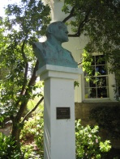 | Леура.  Пригород City of Blue Mountains, Новый южный Уэльс. Австралия | Автор не установлен | Бронзовый бюст высотой 40 см. на пьедестале | 2001 г. | На территории частного Музея Leuralla доктора Х. В. Эватта.  Из-за небольшого размера и контекста размещения у скульптуры нет статуса масштабного общественного монумента
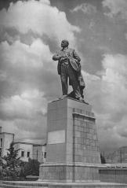 | Тирана.  Площадь Скандербега (Sheshi Skënderbej).  Народная Республика Албания.  Юго-восточная Европа. | Албанский скульптор Кристина Хоши | Высота бронзовой скульптуры 4 м.,  на цементном постаменте | 22 апреля 1954 г. в день 84-летия со дня рождения  В.И. Ленина | В июне 1991 г. памятник демонтировали по требованию оппозиционной Демократической партии.  Памятник находится в Национальной галереи изобразительных искусств Тираны
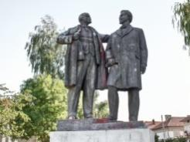 | Баня (село). Благоевградская область.  Республика Болгария | Скульптор  Георги Гергов, архитектор  Иван Димов | Высота бронзовых фигур 3 м.,  на гранитном постаменте | 14 октября  1967 г. | Это групповой монумент: Ленин беседует с Георгием Димитровым. Памятник создан на средства местного уроженца, бизнесмена Костадина Калчова. Памятник бережно сохраняется
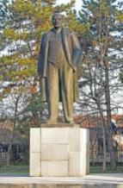 | Новград (село).  Русенская область.  Республика Болгария | Румынский скульптор  Борис Караджи; архитекторы:  В. Петров,  С. Панайотов | Общая высота памятника 8 м., высота бронзовой скульптуры 5 м.,  на гранитном постаменте 3 м. | 1975 г. | Памятник был создан на собранные колхозниками деньги. Сегодня памятник находится на частной территории, бережно сохраняется
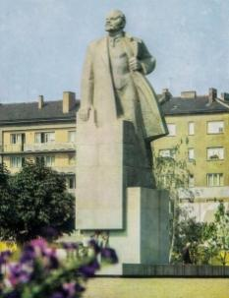 | София.  Площадь Святой Недели.  до конца 1980-х гг. площадь Ленина. Республика Болгария | Скульптор  Л.Е. Кербель | Общая высота памятника 8 м., высота бронзовой скульптуры 5 м., на гранитном постаменте 3 м. | 5 ноября  1975 г. | Памятник демонтировали в январе 1991 г., позже перенесли в Музей социалистического искусства в Софии.  В 2000 г. установили новый монумент - скульптуру, посвящённую самой Софии (городу), работы Георгия Чапкынова и Станислава Константинова
Фото есть только в газете плохого качества | Перник.  Центральная площадь (Централен площад).  до 1990 г. площадь Ленина.  Республика Болгария | Болгарский скульптор  Секул Крумов | Общая высота памятника ок.7м., высота бронзовой фигуры ок.4 м., на постаменте из белого мрамора | 7 ноября 1957 г. к 40-летию Октябрьской революции | Памятник демонтирован в 1990 г. После демонтажа, в 2010 г. памятник передали городу Димитровграду (Болгария), там скульптуру установили на Аллее монументального искусства
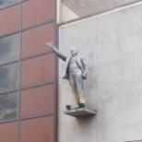 | Белфаст.  96 Donegall Street.  Северная Ирландия. Великобритания | Скульптор  Г.Д. Алексеев | Высота бронзовой скульптуры 2 м. | 1999 г. | Скульптура установлена на фасаде здания, как элемент архитектурного декора - прямо над входом в клуб Kremlin
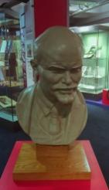 | Лондон.  Музей Ислингтона.  Сент-Джон-стрит 245  (245 St John Street). Великобритания | Французский художник русского  происхождения  А. Ков (Alex Kow) | Высота бюста составляет ориентировочно 60-80 см.  с учётом постамента выше | Изначально установлен  в 1942 г. на площади Холфорд-сквер, возле дома № 3 | В 1951 г. бюст передали в Ислингтонскую ратушу, где он находился достаточно долгое время.  В 1996 г. бюст был передан на постоянное хранение в Музей Ислингтона, где он представлен в постоянной экспозиции и сегодня
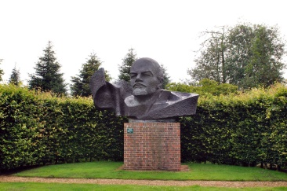 | Графство Нортхемптоншир. ПоместьеТенфорд (Thenford House). Великобритания | Скульптор  Дзинтр Янсоне; архитекторы  Юрис Аргалис, Петерис Бирулис | Общая высота композиции  ок. 3,5м.,  высота бронзового бюста ок.1,9 м.  на кирпичном постамент 1,6 м. | Первоначально скульптура была установлена  5 ноября 1987 г. в г. Прейли (Латвия) | В 1991 г. памятник демонтировали.  Позже его выставили на аукцион Sotheby's, где бюст приобрёл лорд Майкл Хеселтайн из Тенфорда. Он разместил скульптуру в саду скульптур при поместье Thenford House в Нортхемптоншире
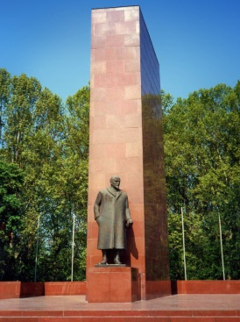 | Будапешт.  Площадь Парадов. Венгрия.  Центральная Европа | Венгерский скульптор  Пал Патцаи | Бронзовая фигура высотой 4 м., на невысоком пьедестале, на фоне 17 м. пилона, облицованного красным мрамором | 2 апреля  1965 г. в день празднования  20-летней годовщины освобождения Венгрии | 31 мая 1989 г. памятник демонтировали под предлогом реставрации, но к намеченному сроку скульптура на место не вернулась.  В 1993 г. памятник переместили в «Парк Мементо» (Memento Park) - музей под открытым небом на окраине Будапешта, где собраны демонтированные скульптуры социалистического периода истории Венгрии
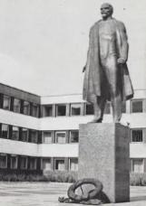 | Дунауйварош.  Центральная площадь. Венгрия.  Центральная Европа | Венгерский скульптор  Иштван Киш | Высота скульптуры из хромированной стали ок. 3,3 м.,  на гранитном постаменте | 19 апреля  1970 г. к 100-летию со дня рождения  В. И. Ленина | В 1990 г. памятник демонтировали, сейчас он находится в частном владении, его можно увидеть во дворе одного из домов в Дунауйвароше
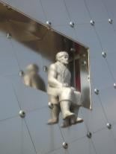 | Ходмезёвашархей.  Здание музея Emlekpont Museum. ул. Андраши, 34.  Венгрия | Венгерский скульптор  И. Сабо | Скульптура выполнена из известняка | 1970 г. | Изначально памятник установили на площади Ленина (сегодня -площадь Лайоша Кошутаы) в Ходмезёвашархей. В1990 –х гг. скульптуру перенесли с городской площади на здание музея Emlekpont Museum
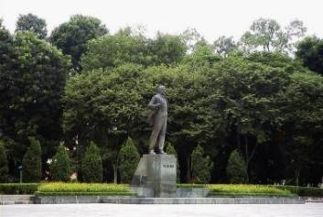 | Ханой.  Парк имени Ленина  (Lenin Park).  Социалистическая Республика Вьетнам.  Юго-Восточная Азия | Скульптор  А.А. Тюренков | Общая высота памятника ок. 11,3 м., высота бронзовой скульптуры 5 м.,  на гранитном постаменте 6,3 м. | 1982 г.  в честь 110-летия  со дня рождения  В.И. Ленина | Подарок Советского Союза V съезду Коммунистической партии Вьетнама
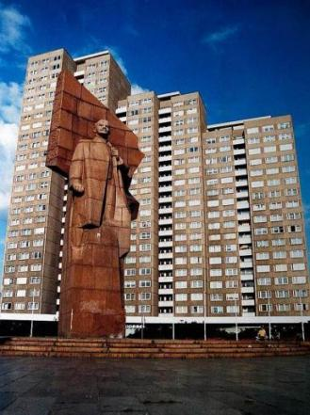 | Берлин.  Площадь Объединенных наций (Platz der Vereinten Nationen).  до 1992 г. Площадь Ленина (Leninplatz).  Восточная Германия. | Скульптор  Н.В. Томский | Общая высота памятника 19 м., из красного гранита. памятник установлен на круглом основании диаметром 26 м. | 19 апреля 1970 г. к 100-летию со дня рождения В.И. Ленина | Монумент был создан по заказу правительства ГДР.  8 ноября 1991 г. памятник демонтировали, разобрали на 120 фрагментов и захоронили в лесистой местности.  В 2015 г. голову статуи (весом около 3,5 т.) откопали.  С 2016 г. голова скульптуры выставлена в берлинской цитадели Шпандау, как часть постоянной выставки «Заново открытые.  Берлин и его памятники»
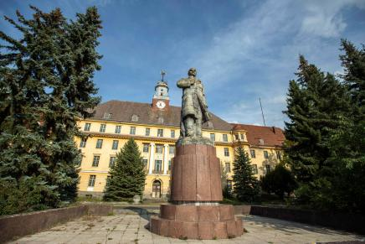 | Вюнсдорф. до 1994 г. на территории Гарнизонного дома офицеров. Район города Цоссен, земля Бранденбург.  Восточная Германия | Эстонский скульптор  Я.Г. Соанс | Общая высота памятника более  5 м., высота бронзовой скульптуры 3 м.,  на постаменте из красного гранита | 1985 г. | После вывода советских войск и закрытия военной базы объект оказался в запустении, но памятник  В.И. Ленину сохранился до сих пор
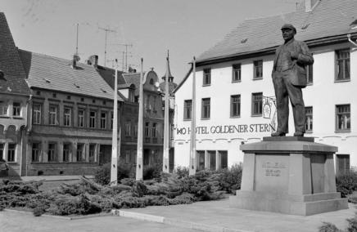 | Лютерштадт-Айслебен. Центральная площадь.  Земля Саксония-Анхальт. Восточная Германия | Скульптор  М.Г. Манизер | Высота бронзовой скульптуры 3,2 м., на гранитном постаменте | 14 мая 1948 г. | Это первый памятник В.И. Ленину, установленный в Германии.  СССР подарил памятник городу Лютерштадт-Айслебену 1 мая 1948 г.  1991 г. памятник демонтировали и перевезли в Берлин, где его выставили в качестве экспоната в Немецком историческом музее
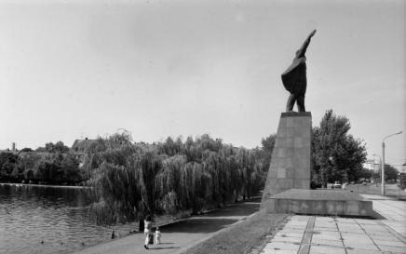 | Марсебург.  Площадь Готтард.  Округ Саксо-Анхальт.  Восточная Германия | Скульптуры:  М. Ф. Бабурин,  Г. И. Левицкая,  Е. И. Кутырев; архитектор  Г. Берндт | Высота бронзовой скульптуры 9 м.,  на гранитном постаменте | 20 июня 1971 г. | 12 октября 1991 г. памятник демонтировали. Сначала его хранили в ангаре на бывшей советской авиабазе в Мерсебурге.  В 1997 г. предприниматель Хенк Кооп выкупил скульптуру и перевёз её в Нидерланды, в провинцию Гронинген. С 2023 г. памятник находится на территории фермы Хенка Коопа в деревне Тьюхем. Это единственный сохранившийся в Нидерландах памятник Ленину
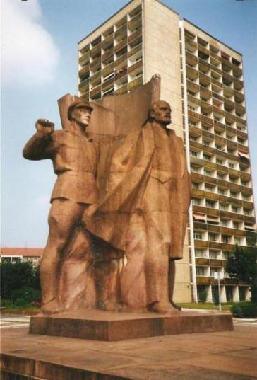 | Дрезден.  Венская площадь.  1974-1991 гг. - площадь Ленина (Ленинплац).  Восточная Германия | Скульптор  Г. Д. Ястребенецкий, архитекторы:  С.Л. Михайлов,  В.С. Волонсевич | Высота скульптурной группы ок. 7 м.,  на невысоком пьедестале.  Скульптурная часть - из красного карельского гранита, цокольная - из красного майсенского.  На всю композицию ушло  22 блока | 6 октября 1974 г. в день 25-летия образования ГДР | В 1992 г. памятник демонтировали. Части скульптуры приобрёл немецкий предприниматель Йозеф Херц,  он разместил их на своём участке в Гундельфингене, планируя создать открытый Парк скульптур.  Немецкий художник Рудольф Херц использует некоторые элементы (бюсты Ленина, бойца Красного Фронта и рабочего) для своих инсталляций
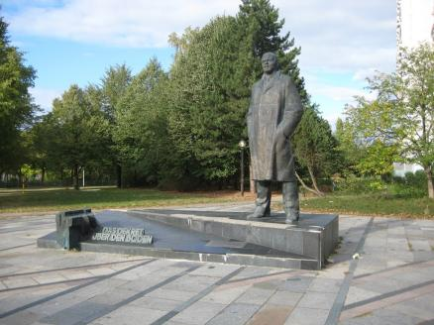 | Шверин.  Гамбургская аллея 68,  до 1991 г. аллея Ленина.  Район Ной Циппендорф.  Восточная Германия | Эстонский скульптор  Яак Соанс | Высота памятника  4 м., высота бронзовой скульптуры 3,2 м., на гранитном постаменте | 22 июня 1985 г. в честь празднования 825-й годовщины основания  г. Шверина | В марте 2026 г. депутаты городского совета Шверина проголосовали против включения памятника В.И. Ленина в список объектов культурного наследия.  И все же после долгих дебатов городское собрание решило оставить памятник Ленину на своем месте,  в районе Гамбургской (прежде Ленинской) аллеи
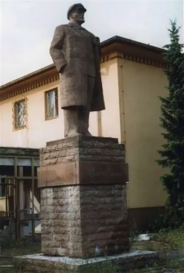 | Эберсвальде.  Территории бывшего военного городка ГСВГ. Район Нойхоф.  Земля Бранденбург  Восточная Германия |  | Высота бронзовой скульптуры 3,5 м., на кирпичном постаменте | 8 мая 1975 г. | После объединения Германии, в 1990 г. памятник демонтировали. Спустя несколько лет его перенесли на территорию музея авиации в городе Финовфурт, недалеко от Эберсвальде.  На данный момент памятник сохранился и остаётся на своём месте
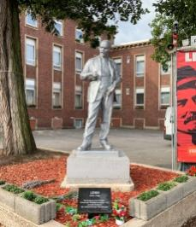 | Гельзенкирхен.  Ул. Schmalhorststraße. (федеральная земля в составе Северной Рейн-Вестфалии).  Западная Германия |  | Высота чугунной скульптуры 2,15 м.,  на небольшом постаменте | 20 июня 2020 г.  в честь 150-летия со дня рождения В.И. Ленина | Изначально скульптуру Ленина была установлена в 1957 г. в Чехословакии.  После падения социализма в Восточной Европе скульптуру убрали. Монумент установили перед штаб-квартирой Марксистско-ленинской партии Германии (МЛПГ), перед входом в здание
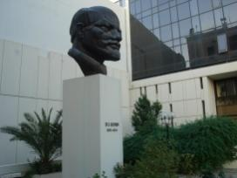 | Афины.  145 Леоф. Ираклиу,  район Неа-Иония.  Греция | Греческий и венгерский скульптор Мемос (Агамемнон) Макрис | Бронзовый бюст  на гранитном постаменте | 12 сентября  1986 г. | Бюст В.И. Ленину расположен на территории штаб-квартиры Коммунистической партии Греции. Это не публичный городской памятник, а часть внутреннего пространства партийного здания
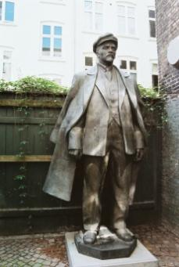 | Копенгаген.  Улица Рёмерсгаде 22. Королевство Дания | Латвийский скульптор  Отто Калейс | Высота бронзовой скульптуры ок.3 м. | Изначально установлен  в 1986 г.  Вторично в 1996 г. | Изначально скульптура была подарена профессиональному союзу моряков Дании, ее установили в учебном колледже в городе Хёрсхольм.  В 1996 г. скульптуру передали Музею рабочего движения (Arbejdermuseet) в историческом центре датской столицы. До 2004 г. памятник простоял у входа в музей. Из-за споров памятник не демонтировали, но перенесли во внутренний дворик музея
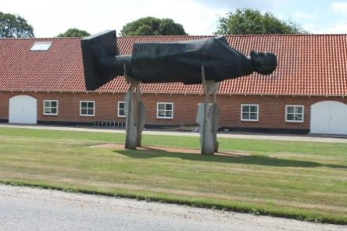 | Пос. Лунд, недалеко от города Хернинг. Центральная часть полуострова Ютландия. Королевство Дания | Латвийский скульптор  Отто Калейс; датский художник  Свен Дальсгард | Бронзовая скульптура установлена под углом 90 градусов на 4-х м. сваях из нержавеющей стали | Изначально установлен  26 июля 1974 г.,  Повторно  в 1994 г. | Изначально памятник установили в латвийском г. Елгава в 1974 г., в стандартном, вертикальном положении.  17 октября 1990 г. памятник демонтировали.  В 1994 г. памятник выкупил датский бизнесмен Мадс Эг Дамгаард, перевез скульптуру в поселок и превратил в композицию с символичным названием Lenin er død «Ленин умер»
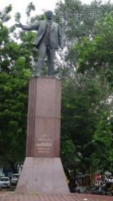 | Виджаявада.  Район Governorpet.  Штат Андхра-Прадеш. Республика Индия.  Южная Азия | Скульптор  Ю. Г. Орехов | Общая высота памятника 12 м., бронзовая скульптура  на гранитном постаменте | 26 августа  1987 г. | Территория вокруг памятника получила название «Центр Ленина», памятник считается одной из известных городских достопримечательностей
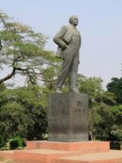 | Дели. Парк имени Джавахарлала Неру.  Республика Индия.  Южная Азия | Скульптор  А.А. Тюренков; Архитектор  А.М. Половников | Общая высота памятника ок.  4,5 м., высота бронзовой скульптуры 2,6-2,7 м., на гранитном постаменте | 1 ноября 1987 г. в честь 70-летия Октябрьской революции | Памятник сохраняется. Местные коммунисты периодически проводят здесь мероприятия, 22 апреля (в день рождения Ленина) и 7 ноября (в годовщину Октябрьской революции)
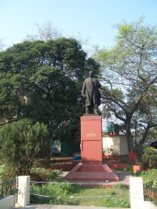 | Калькутта.  Улица Ленина (Lenin Sarani) с 1969 г.  Штат Западная Бенгалия. Республика Индия.  Южная Азия | Скульптор  Н.В. Томский | Общая высота памятника 7,5 м., высота бронзовой скульптуры 3,25 м., на гранитном постаменте | 1970 г. в честь 100-летия  со дня рождения  В.И. Ленина | Памятник передали в дар от правительства СССР г. Калькутте. Памятник является точной копией скульптуры, которая с 1966 г. стоит в российском Железноводске (перед администрацией города). Улица Ленина (Lenin Sarani) и сам памятник сохраняются
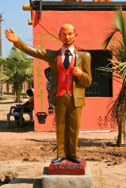 | Морджим. Курортная деревня на севере Гоа. Штат на юго-западе Индии.  Южная Азия | Местные мастера | Деревянная скульптура в человеческий рост | Вначале 2000-х гг. | Скульптуру вырезали из дерева и раскрасили яркими, сочными красками, в индийской традиции. Скульптура выглядит очень «местной» и колоритной. По-прежнему остаётся одной из местных достопримечательностей
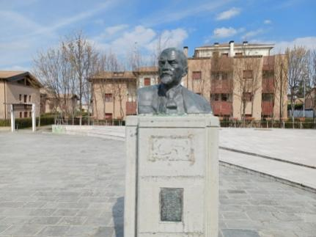 | Кавриаго.  Площадь Ленина (Piazza Vladimir Ilic Lenin).  Провинция Реджо-Эмилия. Итальянская Республика. Южная Европа | Модельщик паровозостроительного завода  И.П. Борунов | Высота бюста из карельского кварцита 1,1м., на гранитном постаменте 2,7 м. Надпись на постаменте: «Союз Советских Социалистических Республик — жителям Кавриаго. 1970 г.» | 19 апреля 1970 г. к 100-летию со дня рождения В.И. Ленина | Бюст был изготовлен в 1922 г. в Луганске. Во время оккупации города в 1942 г. итальянские войска вывезли скульптуру в Италию в качестве трофея, где его выкрали и спрятали местные партизаны. В 1945 г. бюст оказался в Римской национальной галерее современного искусства.  После освобождения Рима партизаны передали скульптуру советскому посольству в Италии. Сейчас на площади Ленина в Кавриаго стоит копия бюста. Оригинал находится в здании муниципалитета
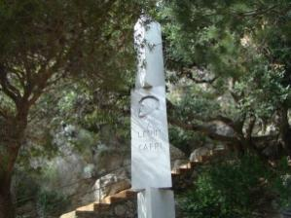 | Остров Капри.  Сады Августа (Giardini di Augusto). Итальянская провинция Неаполь.  Итальянская республика.  Южная Европа | Итальянский скульптор  Джакомо Манцу | Стела из каррарского мрамора высотой  5 м. | 22 апреля 1970 г. к 100-летию со дня рождения В.И. Ленина | Скульптурная композиция представляет 3 треугольные стелы, поставлены друг на друга со сдвигом на 60 градусов. Барельеф с профилем Ленина расположен на центральной части, ниже выбита надпись  «Ленину - Капри»
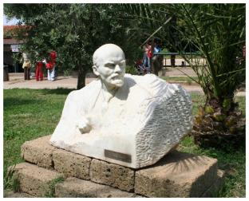 | Рим.  Парк Decima-Malafede.  Итальянская республика.  Южная Европа | Латвийский скульптор  Дзинтра Янсоне | Мраморный бюст | 2008 г. | Бюст ранее находился в латвийском городе Айзпуте, там его установили в 1959 г. После провозглашения независимости Латвии, бюст был демонтирован и попал в Италию, в Рим
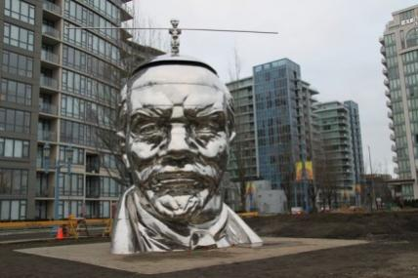 | Ванкувер. Район Ричмонд. Парк Pork Chop Park. Канада. Северная Америка | Китайские братья  Гао Джэнь и  Гао Цян | Высота скульптуры из нержавеющей стали 5,18 м. | Декабрь 2009 г. | Работу братьев Гао выставили в рамках Ванкуверской биеннале в 2009  После окончания срока выставки её увезли. В разные годы работа перемещалась: она побывала в Сан-Антонио (Техас), в коллекции частного коллекционера в пустыне Мохаве (Калифорния). Сейчас скульптура хранится на складе в Ванкувере
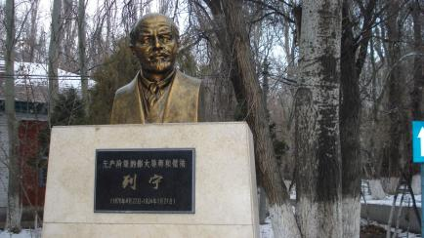 | Кульджа.  На территории отеля YiLi. Синьцзян-Уйгурский автономный район.  КНР | Скульптура не имеет индивидуального автора | Высота бронзовой скульптуры 75 см.,  на гранитном постаменте | 1990-е гг. | Кульджа расположена примерно в 100 км. от границы с Казахстаном. По одной из версий, бюст был привезён с территории современного Казахстана
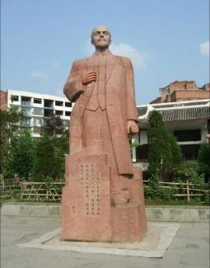 | Дачжоу. улица Ленина (Lenin Street).  Уезд Дасянь.  Провинция Сычуань.  КНР | Коллектив работников художественной мастерской или союза художников провинции Сычуань | Общая высота гранитного памятника 3 м. | 1950-е гг.
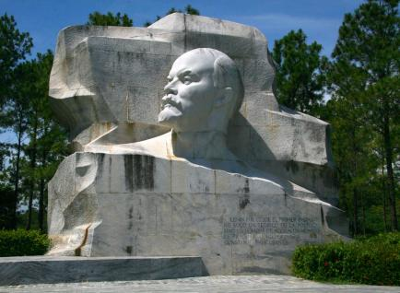 | Гавана. Парк Ленина. Муниципалитет  Арройо-Наранхо.  Республика Куба.  Латинская Америка | Скульптор  Л.Е. Кербель; кубинский архитектор Антонио Кинтана Симонетти | На фоне стелы из белого гранита высотой 9,5 м., высечен профиль головы Ленина размером 3 м. | 8 января 1984 г.  к 25-летию победы Кубинской революции | Это первый памятник в честь Ленина, установленный на американском континенте.  Торжественное открытие памятника прошло 8 января 1984 г. в присутствии Фиделя и Рауля Кастро, а советскую делегацию возглавлял министр культуры СССР П. Н. Демичев
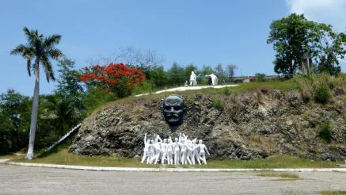 | Регла.  Холм Ленина (Colina Lenin) с 1924 г.  Муниципалитет Regla. Республика Куба.  Латинская Америка | Кубинская художница  Тельма Марин | Монолитный бюст Ленина из бронзы  и 12 мраморных фигур | 1984 г.,  к 60-летию  со дня смерти В.И. Ленина | Первоначально на этом месте располагался барельеф, установленный в 1924 г. по инициативе мэра-социалиста Антонио Боша.  В 1984 г. холм был объявлен национальным памятником Кубы
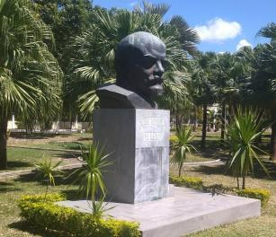 | Порт-Луи.  Парк им. Роберта Эдварда Харта на полуострове  Ле Салин (Les Salines).  Республика Маврикий | Скульптор  М.Ф. Листопад, архитектор  В.Ф. Маров | Общая высота памятника ок 3.2 м., бронзовый бюст 1,5 м. на гранитном постаменте | Сначала 1972 г.  Повторно 1983 г. | 1972 г. установлен моряками советской рыболовецкой базы.  В 1983 г. скульптуру заменили на новую. Многотонную скульптуру доставили на остров теплоходом Балтийского морского пароходства «Гарри Поллит»
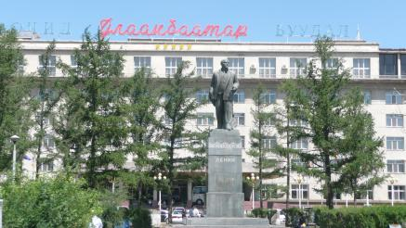 | Улан-Батор.  Перед зданием гостиницы «Улан-Батор».  Монголия.  Центральная Азия | Скульптор  С.Д. Меркуров | Общая высота памятника ок. 7,9 м., высота бронзовой скульптуры 5,2 м., на гранитном прямоугольном, ступенчатом постаменте 2,7 м | 1954 г. | Памятник В.И. Ленину был подарен городу Улан-Батору Художественным фондом СССР.  Памятник демонтировали в октябре 2012 г. Решение о демонтаже принял мэр монгольской столицы. После сноса скульптуру планировали выставить на аукцион
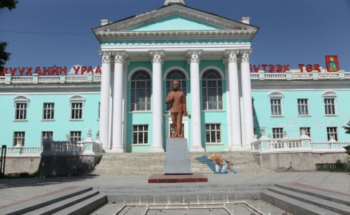 | Улан‑Батор.  Центр детского творчества.  улица Бага Тойруу. Монголия.  Центральная Азия | Монгольский скульптор Чимидийн Дашзэвэг | Общая высота памятника примерно 4,5 м., | 1987 г. | Ленин изображён в детском возрасте - в образе гимназиста Володи Ульянова.  В 2018 г. обсуждался возможный демонтаж памятника вместе со сносом здания Центра детского творчества.  В итоге решение о демонтаже памятника не приняли
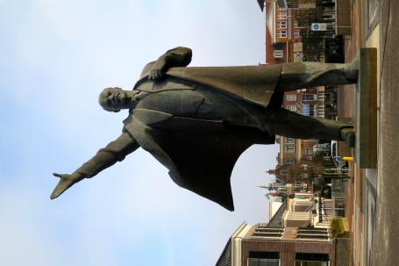 | Тьюхем (Tjechum). Провинция Гронинген. Королевство Нидерландов | Скульпторы  М.Ф. Бабурин,  Г. П. Левицкая,  Ю. Кутурев; архитектор  Г. Берндт. | Высота бронзовой скульптуры 9 м. | Изначально памятник был установлен в 1971 г.  в немецком  г. Мерсебурге | В 1997 г. предприниматель Хенк Кооп выкупил скульптуру и перевёз её в Нидерланды.  До марта 2010 г. скульптура временно выставлялась в местном музее TwentseWelle.  С 2023 г. памятник находится на территории фермы Хенка Коопа в деревне Тьюхем. Это единственный памятник Ленину в Нидерландах
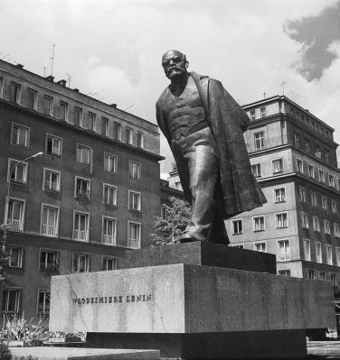 | Краков.  Центральная площадь (Plac Centralny) района Нова Гута.  Республика Польша. Центральная Европа | Скульптор Мариан Конечны | Общая высота памятника ок. 9 м., высота бронзовой скульптуры 5,2 м., на гранитном постаменте 2,7 | 28 апреля  1973 г. | 23 ноября 1989 г. памятник демонтировали в результате массовых протестов местных жителей.  В 1992 г. скульптуру приобрёл шведский миллионер Бен Бенгт Эрландсон и установил ее в развлекательном парке High Chaparral в г. Хиллерсторп (Швеция)
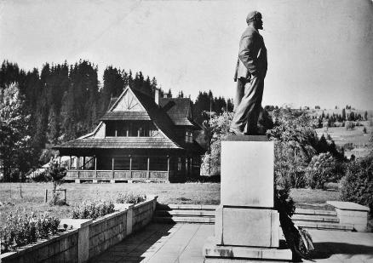 | Поронин.  перед Музеем Ленина.  Республика Польша. Центральная Европа | Скульптор  Д.П. Шварц | Высота бронзовой скульптуры ок. 3 м., на гранитном постаменте | 23 июля  1950 г. | В 1990 г. памятник демонтировали. После демонтажа скульптуру не уничтожили, в 1999 г. перенесли в местечко Козлувка недалеко от Люблина и установили в галерее соцреалистического искусства, где она находится и сегодня
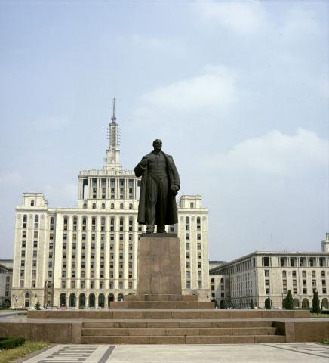 | Бухарест.  Парк перед Домом свободной прессы (быв. редакция газеты «Искра» «Скынтея»).  Румыния.  Юго-Восточная Европа | Скульптор  Борис Караджи | Высота бронзовой скульптуры 7 м.,  на гранитном постаменте | 21 сентября  1960 г.  к 90-летию со дня рождения В.И. Ленина | 4 марта 1990 г. памятник демонтировали.  До 2011 г. скульптура находилась в парке возле дворца Могошоая, после 20 лет пребывания в Могошоае, статуя Ленина была перенесена на охраняемую территорию.  4 октября 2012 г. на месте памятника установили арт-объект художника Костина Ионицэ - тело Ленина, из шеи которого растут розы-змеи
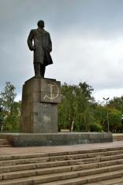 | Пхеньян.  Площадь имени  Ким Ир Сена.  КНДР | Северокорейский скульптор  Ким Ён Гук | Общая высота памятника 10-12 м., бронзовая скульптура на гранитном постаменте | 1950 - е гг. | Летом 2012 г. памятник В.И. Ленину демонтировали
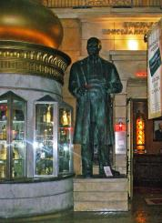 | Атлантик-Сити.  перед рестораном Red Square в комплексе Tropicana Casino and Resort. штат Нью-Джерси.  США |  | Высота бронзовой скульптуры 4,5-4,6 м. | 2005 г. | В 2013 г. местные активисты добились демонтажа памятника В.И. Ленину
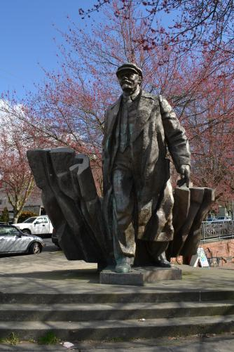 | Сиэтл. район Фримонт.  штат Вашингтон.  США | Словацкий скульптор  Эмиль Венков | Высота бронзовой скульптуры 5 м. | Изначально установлен в 1988 г.,  в г. Попрад. Словацкая Республика  Второе открытие 3 июня 1995 г.  в Сиэтле. США | В 1993 г. американец Льюис Карпентер, работавший преподавателем английского в Попраде, выкупил статую и привёз скульптуру в США.  С 1995 г. статуя находится в доверительном управлении Торговой палаты Фримонта. Поскольку статуя находится в частной собственности, власти не могут её демонтировать без согласия владельцев
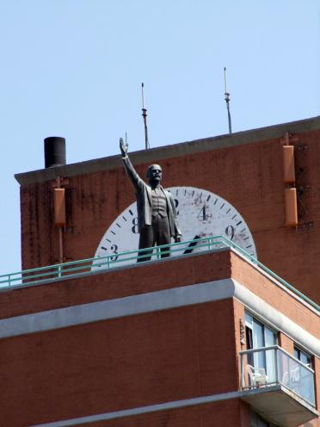  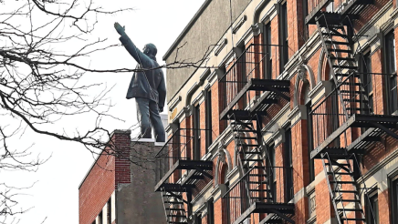 | Нью-Йорк.  Хьюстон-стрит 250,  на Манхэттене,  в районе Ист-Виллидж. США.  Нью-Йорк.  Норфолк- стрит 178,  на Манхэттене,  в Нижнем Ист-Сайде. США | Скульптор  Ю. Герасимов | Высота бронзовой скульптуры 5,5 м. | Изначально установлен в 1994 г.  Повторно в  2017 г. | В 1989 г. застройщики Майкл Шауль и Майкл Розен купили скульптуру в Москве и привезли ее в Нью-Йорк.  В 1994 г. установили скульптуру на крыше жилого комплекса «Красная площадь» (Red Square), где она простояла до 21 сентября 2016 г.  В 2017 г. памятник перенесли на соседний дом и установили на крыше здания по адресу: Нью-Йорк. Норфолк- Стрит 178, в Нижнем Ист-Сайде Манхэттена.  В 2024 г. памятник признали одной из главных достопримечательностей  Нью-Йорка
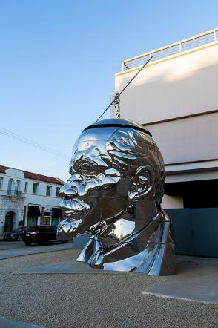 | Лос-Анжелес.  перед зданием галереи ACE MUSEUM.  США | Китайские художники  Гао Цян и  Гао Чжэнь | Высота металлической композиции из горизонтальных секций 5,18 м. | Декабрь 2011г. | Сначала эту работу показали на Ванкуверской биеннале в конце 2009 г., после окончания выставки установили в канадском Ричмонде. Но там скульптура вызвала протесты, тогда её перевезли в Лос-Анджелес, в галерею ACE. Сегодня композиция находится в частной коллекции
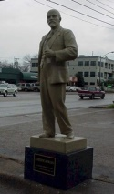 | Даллас.  Напротив ресторана Goff's Charcoal Hamburgers.  Штат Техас.  США |  | Высота бронзовой скульптуры 2м. | 2001 г. | В 1992 г. Харви Гоф, хозяин ресторана Goff's купил в Одессе скульптуру Ленина у завода тяжёлого краностроения
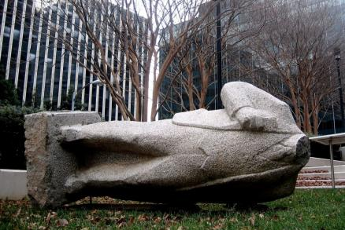 | Арлингтон.  Парк Свободы  (Freedom Park).  Штат Виргиния.  США |  | Бронзовая скульптура примерно 2,4 м., в длину и около 1 м. в высоту (в горизонтальном положении) | 4 июля 1996 г. | Скульптуру доставили из Санкт-Петербурга. Её особенность в том, что она обезглавлена и установлена в горизонтальном («поваленном») положении
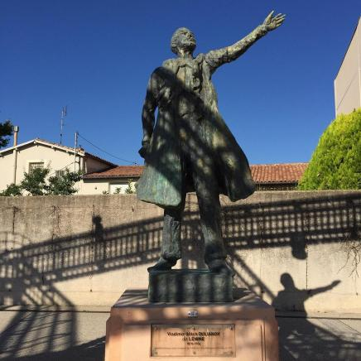 | Монпелье.  Новый квартал Одиссеум.  Французская Республика. Западная Европа. | Французский скульптор Франсуа Каше | Высота бронзовой фигуры 3,3 м. | 27 сентября  2010 г. | Скульптура стала частью композиции «Великие люди XX века». Рядом разместили бронзовые фигуры Шарля де Голля, Уинстона Черчилля, Франклина Рузвельта и Жана Жореса. Все скульптуры в серии выполнили в едином стиле и примерно одинакового масштаба.  Заказ на создание скульптур поступил от главы региона Лангедок-Руссильон Жоржа Фреша
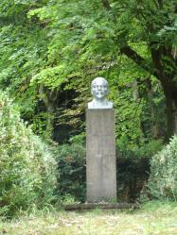 | Мант.  Территории загородной дачи посольства СССР. Департамент Вар, регион Прованс.  Французская Республика |  | Высота бюста  35 см. на гранитном постаменте | Конец 1970‑х начало 1980‑х гг. | Бюст В.И. Ленина является частью комплекса загородной дипломатической резиденции
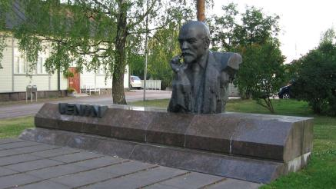 | Котка.  Остров Коткансаари.  Парк на ул. Похйойспуистокату. Финляндская Республика.  Северная Европа | Эстонский скульптор  Матти Вариком; архитектор  Аллан Мурдмаа | Бронзовый бюст  2 м., на гранитном постаменте трапециевидной формы с объёмной надписью «LENIN», вырезанной из чёрного камня | 26 августа  1979 г. | В 2022 г. памятник демонтировали и переместили в хранилище областного музея Кюменлааксо
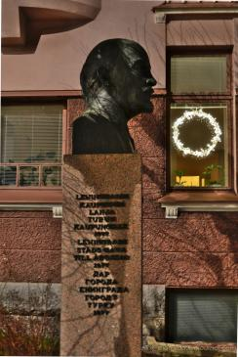 | Турку.  ул Ауракату, 15 (Aurakatu).  Финляндская Республика.  Северная Европа | Скульптор  М.К. Аникушин | Общая высота памятника 2м., высота бронзового бюста ок. 80 см.,  на постаменте из розового гранита 1 м. | Ноябрь 1977 г.  в честь 60 -летия Октябрьской революции | В апреле 2022 г. мэр Турку Минна Арве распорядилась демонтировать памятник. В 2023 г. административный суд отменил решение мэра о демонтаже памятника.  Сегодня бронзовый бюст Ленина хранится в запасниках Художественного музея Турку
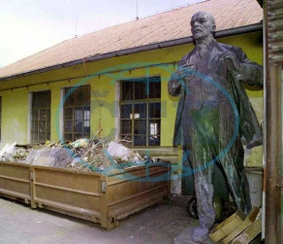 | Карловы Вары. Театральная площадь (Divadelní náměstí).  до 1990 г. площадь Ленина.  Чешская Республика. Центральная Европа | Художник  Ян Лауда;  скульптор  Вацлав Релих | Общая высота памятника более  6 м., высота бронзовой скульптуры примерно 3,5 м.,  на гранитном постаменте 2,7 м | 30 апреля  1966 г. | В 1990 г. памятник В.И. Ленину демонтировали. Попытки найти для памятнка новое место - в музей или к художникам не увенчались успехом,  и памятник оказался на свалке. Но позже, по инициативе российского консульства скульптуру установили в аэропорту Карловых Вар
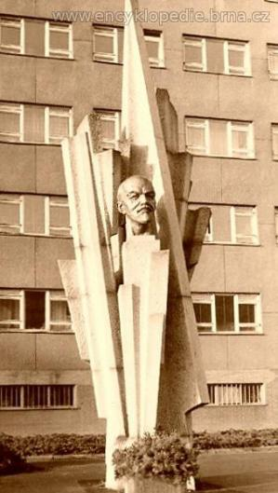 | Брно.  ул. Куничова 65/156.  до 1990 г. ул Ленина. Городской округ  Brno-střed.  Чешская Республика. Центральная Европа | Скульптор  М. Аксман; архитектор  Ф. Кочи | Общая высота гранитной стелы с бронзовым бюстом ок. 12 м. | 22 апреля  1974 г. | Памятник В.И. Ленину был установлен перед зданием Военной академии имени А. Запотоцкого - сегодня здание Университета обороны.  В 1990 г. памятник демонтировали.  18 мая 1990 г. снята голова, остальные части памятника разобрали позже. Бюст хранится в коллекции городского музея Брно.
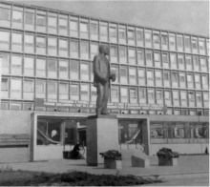 | Галанта.  Площадь Якуба (Якубово námestie).  до 1990 г. площадь Ленина (Leninovo námestie).  Словацкая Республика. Центральная Европа | Скульптор  Милан Чупка | Общая высота памятника ок.7,5 м. высота бронзовой скульптуры 5м.,  на гранитном постаменте | 1972 г. | В 1990-е гг. памятник демонтировали.  С 1998 г. памятник находится в саду одного из ресторанов по адресу: Hodská 1596/50
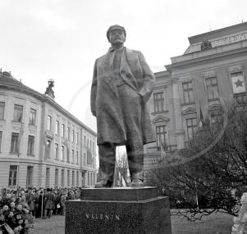 | Градец-Кралове.  площадь Свободы  (náměstí Svobody).  до 1990 г. площадь Ленина (Leninovo náměstí).  Чешкая республика. Центральная Европа | Скульптор  А.Е. Белостоцкий;  архитектор  А.Ф. Игнащенко | Общая высота памятника ок. 5 м., высота бронзовой скульптуры ок. 2,7 м., на гранитном постаменте | 15 апреля 1970 г. к 100-летию со дня рождения В.И. Ленина | 22 февраля 1990 г. памятник демонтировали.  Сейчас он находится на территории гранильных мастерских Францисканских садов, во дворе частного дома, по адресу: U Koruny
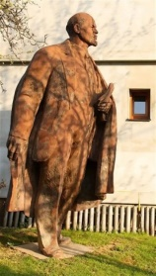 | Дриетома.  Тренчинский край.  Словацкая Республика. Центральная Европа | Словацкий скульптор  Эмиль Венков | Высота скульптуры около 5 м. | 1970 г. | В 1990 г. скульптуру сняли с постамента и отправили в запасники местного музея в Восточной Словакии.  Именно оттуда скульптуру выкупил частный владелец. Сегодня памятник находится в частной собственности и установлен во дворе одного из домов в Дриетоме
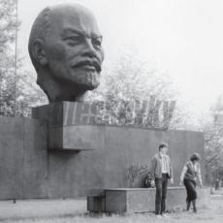 | Жилина.  Площадь Людовита Штура.  до 1990 г. площадь Ленина. Словацкая Республика. Центральная Европа | Скульптор  Ян Кулих |  | 1971 г. | В 1990 г. памятник Ленину демонтировали.  В октябре 2002 г. на площади открыли памятник Людовиту Штуру (скульптора Ладислава Берака)
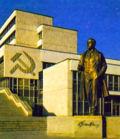 | Кошице.  перед бывшим зданием  ЦК КП Чехословакии. Центральная Европа  Словацкая Республика | Скульптор  Арпад Рачко; архитектор  П. Мерявы | Общая высота памятника ок. 3,5 м., бронзовая скульптура на гранитном постаменте | 1987 г. | В ноябре 1989 г. памятник Ленину демонтировали и перевезли на склад Восточнословацкого музея
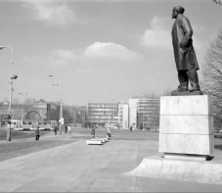 | Прага.  Площадь победы.  до 1990 г. площадь Октябрьской революции. Район Дейвице.  Чешская Республика. | Скульптор  Л. Кодым архитектор  Б. Блинкова-Кодымова | Общая высота памятника ок. 5 м., высота бронзовой скульптуры 3 м.  на гранитном постаменте | 1973 г. | В 1990 г. памятник демонтировали. Скульптуру выкупил бизнесмен и меценат Олдрих Черник, в 1992 г. передал её в коллекцию Музея коммунизма (Muzeum komunismu) на ул. На Прикопě (Na Příkopě) Прага
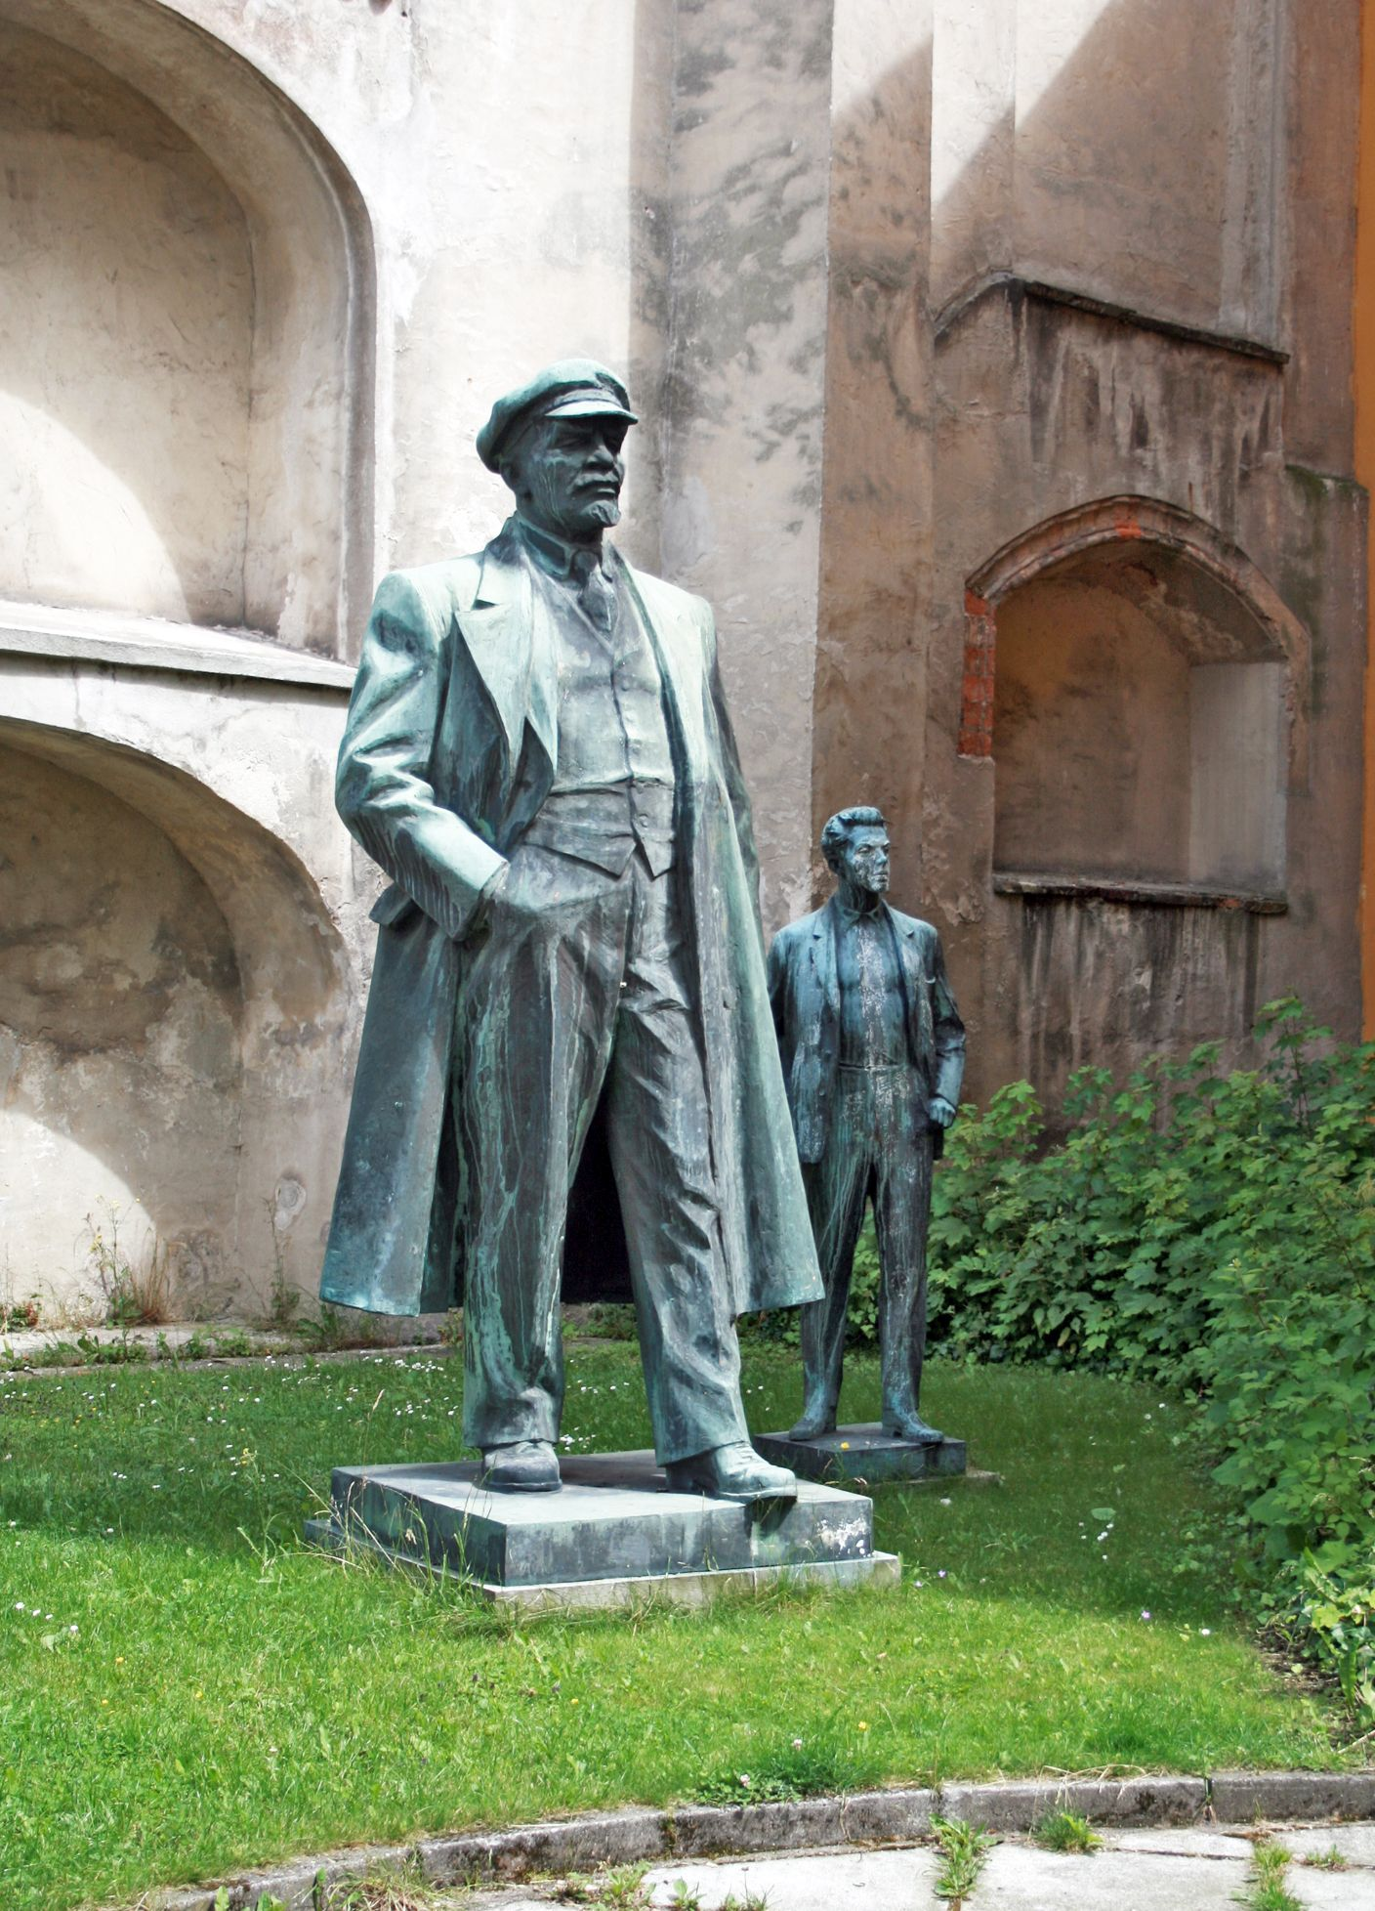 | Хеб (бывший Эгер, нем. Eger). Площадь Георгия Подебрадского.  до 1990 г. площадь Ленина. Чешская Республика. Центральная Европа | Чешский скульптор  Карел Гладик | Высота бронзовой скульптуры 2 м. | 1979 г. | После политических изменений в конце 1980-х - начале 1990-х гг. памятник перенесли на территорию гранильных мастерских Францисканских садов, где она сейчас и находится
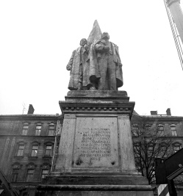 | Оломоуц.  Площадь Палаха (Palachovo náměstí).  до 1990 г. Площадь Исполнительного комитета Чехословацкой республики (VŘSR).  Чешская Республика. Центральная Европа | Скульпторы:  Р. Долежал,  В. Хоржинек; архитектор  Ф. Новак. | Общая высота памятника более 5 м., высота бронзовых скульптур ок.2,7 м., на гранитном постаменте | Ноябрь  1955 г. | В январе 1990 г. монумент демонтировали, при этом части скульптур (Ленина, и Сталина) сохранились: сейчас их можно увидеть в городском парке Оломоуца
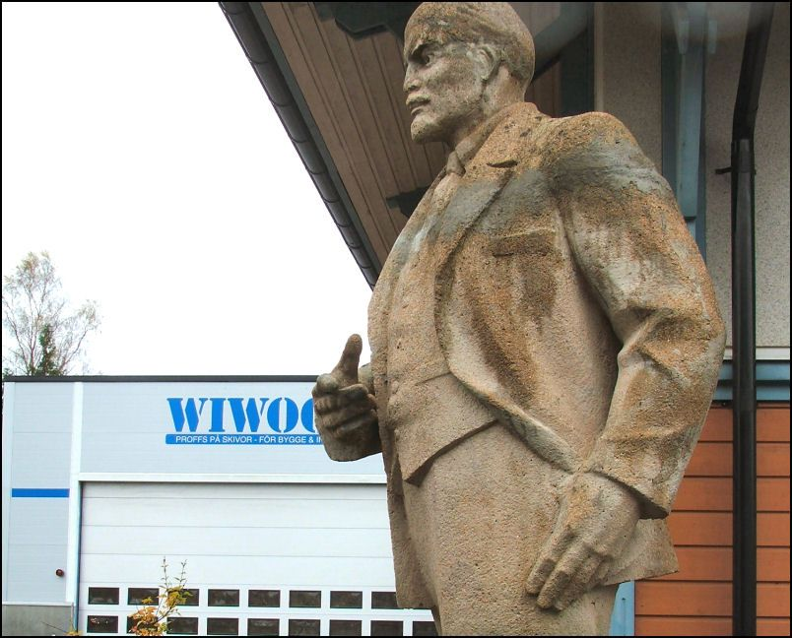 | Виттше.  Швеция.  Северная Европа | Скульпторы:  В. Мицкевич,  Я. Баярс | Общая высота бетонной скульптуры 4 м., вес ок. 4,7 т. | Сначала установлен  30 апреля 1959 г.  Повтороно установлен в 2008 г. | Первоначально памятник был установлен г. Айзпуте Латвия,  в апреле 1959 г.  В середине 2000-х гг. памятник перевёз в Виттшё местный предприниматель Калеви Хямяляйнен (получил в подарок от российских и латвийских партнёров). Сначала планировал установить её во дворе своего офиса, но из-за крупных размеров разместил на парковке
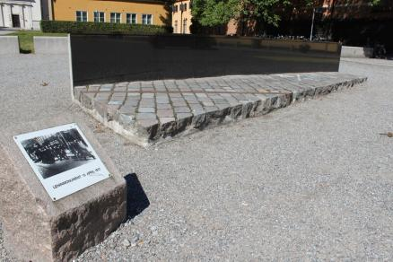 | Стокгольм.  Остров Шеппсхольмен (Skeppsholmen).  Музей современного искусства.  Швеция.  Северная Европа | Шведский художник  Бьёрн Лёвин (Björn Lövin) | Арт‑объект  2.0 м. на 6.0 м. | 1977 г. | Арт-объект состоит из двух частей:  каменная подставка с фотографией и брусчатка с трамвайным рельсом. Это реальный фрагмент мостовой с фотографии Мальмстрёма. Позади брусчатки установлен парапет из чёрного мрамора. Инсталляция называется «Памятник Ленину 13 апреля 1917 года» и является частью открытой коллекции Музея современного искусства
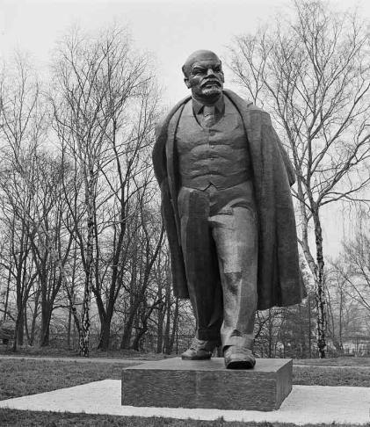 | Хиллерсторп. Развлекательный парк  High Chaparral.  Швеция.  Северная Европа | Скульптор Мариан Конечны | Высота бронзовой скульптуры 5,2 м. | Сначала  28 апреля  1973 г.,  в Кракове;  Повторно в  1992 г.  в Хиллерсторпе | Памятник в Кракове демонтировали в ноябре 1989 г. Скульптуру приобрёл шведский миллионер Бен Бенгт Эрландсон и в 1992 г. установил ее в развлекательном парке High Chaparral в г. Хиллерсторпе. Сегодня бронзовая фигура Ленина остаётся частью коллекции парка и привлекает внимание посетителей
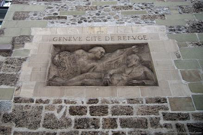 | Женева.  Площадь Молар (Place du Molard).  Швейцария.  Центральная Европа | Скульптор  Поль Морис Бо | Барельеф высечен в каменной стене башни Молар | 1921 г. | Один из первых прижизненных памятников В.И. Ленину.  На барельефе над лежащим Лениным склонилась женщина в античной одежде, держащая в руке щит с гербом Женевы, а над ними надпись на французском языке: «Женева - город изгнанников»
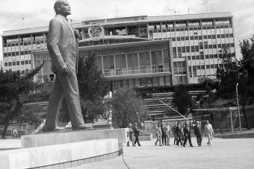 | Аддис-Абеба. Африканский парк. Федеративная Демократическая Республика Эфиопия. Восточная Африка | Скульптор  Р.Х. Мурадян; архитектор  И.М. Студеникин | Общая высота памятника ок. 8 м., высота бронзовой скульптуры 6,9 м. на гранитном ступенчатом постаменте | Октябрь 1983 г. | Памятник В.И. Ленину демонтировали 23 мая 1991 г.

